2. Ecosistemas de agua dulce

Los lagos y los ríos también se basan en el agua, pero son ecosistemas muy distintos a los de los mares y océanos.

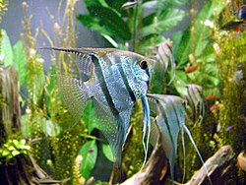A su vez, hay diferentes subtipos de ecosistemas de agua dulce: los sistemas lenticos, los loticos y los humedales. Los primeros están compuestos por lagos y estanques, y en ellos el agua se mueve muy lentamente. Los segundos, en cambio, están formados por ríos, en los que el agua se desliza con rapidez a causa de la gravedad y el relieve del paisaje. En los humedales, los elementos del ecosistema están saturados de agua.

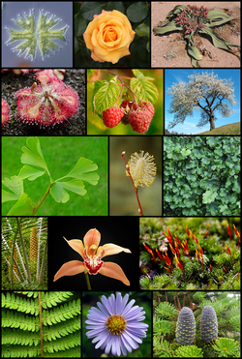En esta clase de ecosistema predominan tipos de vertebrados de tamaño medio o pequeño, dado que no hay mucho espacio en el que desarrollarse. Algunos de los animales más grandes que podemos encontrar son peces de la talla del siluro o del esturión, ciertos tiburones que remontan ríos (como el tiburón toro), rayas y una especie de foca que habita en los lagos de Finlandia.

Los ecosistemas de agua dulce son [cuerpos de agua](https://es.wikipedia.org/wiki/Cuerpo_de_agua) [dulce](https://es.wikipedia.org/wiki/Agua_dulce) como [ríos](https://es.wikipedia.org/wiki/R%C3%ADo), [lagos](https://es.wikipedia.org/wiki/Lago), [pantanos](https://es.wikipedia.org/wiki/Pantano). Se diferencian de los [ecosistemas marinos](https://es.wikipedia.org/wiki/Ecosistema_marino)porque estos tienen una alta concentración de sales.

El montante, variaciones y regularidad de las aguas de un río son de gran importancia para las [plantas](https://es.wikipedia.org/wiki/Plantae), [animales](https://es.wikipedia.org/wiki/Animalia) y personas que viven a lo largo de su curso. Los ecosistemas de agua dulce pueden ser clasificados basándose en estas diferencias.